Правительство Санкт-Петербурга
Комитет по науке и высшей школе
Санкт-Петербургское государственное бюджетное
профессиональное образовательное учреждение
«Политехнический колледж городского хозяйства»

ПРАКТИЧЕСКАЯ РАБОТА № 12
по МДК.01.02 Системное программирование

для специальностей технического профиля
Специальность: 09.02.07 Информационные системы и программирование

Группа ИП-23-3

Студент Сиволап А.В., Боев А.А.
_{Ф. И. О}

Оценка ______________________________

«17» декабря 2025г.

_______________ /Калиниченко Т.М.

Санкт-Петербург
2025 г
Листинг 12.1 .Создание и активация буфера экрана

В листинге 12.1 приведена программа, которая сначала создает второй буфер
экрана, а затем этот буфер экрана делает активным. Отметим, что в этой
программе используется функция WriteConsole для вывода в новый буфер
экрана. Более подробно работа этой функции будет рассмотрена в разд. 13.1,
посвященном выводу на высоком уровне.

#include <windows.h>
#include <conio.h>
int main()
{
HANDLE hStdOutOld, hStdOutNew; // дескрипторы буфера экрана
DWORD dwWritten; // для количества выведенных символов
// создаем буфер экрана
hStdOutNew = CreateConsoleScreenBuffer(
GENERIC_READ | GENERIC_WRITE, // чтение и запись
0, // не разделяемый
NULL, // защита по умолчанию
CONSOLE_TEXTMODE_BUFFER, // текстовый режим
NULL); // не используется
if (hStdOutNew == INVALID_HANDLE_VALUE)
{
_cputs("Create console screen buffer failed.\n");
return GetLastError();
}
// сохраняем старый буфер экрана
hStdOutOld = GetStdHandle(STD_OUTPUT_HANDLE);
// ждем команду на переход к новому буферу экрана
_cputs("Press any key to set new screen buffer active.\n");
_getch();
// делаем активным новый буфер экрана
if (!SetConsoleActiveScreenBuffer(hStdOutNew))
{
_cputs("Set new console active screen buffer failed.\n");
return GetLastError();
}
// выводим текст в новый буфер экрана
char text[] = "This is a new screen buffer.";
if (!WriteConsole(
hStdOutNew, // дескриптор буфера экрана
text, // символы, которые выводим
sizeof(text), // длина текста
&dwWritten, // количество выведенных символов
NULL)) // не используется
_cputs("Write console output character failed.\n");
// выводим сообщение о вводе символа
char str[] = "\nPress any key to set old screen buffer.";
if (!WriteConsole(
hStdOutNew, // дескриптор буфера экрана
str, // символы, которые выводим
sizeof(str), // длина текста
&dwWritten, // количество выведенных символов
NULL)) // не используется
_cputs("Write console output character failed.\n");
_getch();
// восстанавливаем старый буфер экрана
if (!SetConsoleActiveScreenBuffer(hStdOutOld))
{
_cputs("Set old console active screen buffer failed.\n");
return GetLastError();
}
// пишем в старый буфер экрана
_cputs("This is an old console screen buffer.\n");
// закрываем новый буфер экрана
CloseHandle(hStdOutNew);
// ждем команду на завершение программы
_cputs("Press any key to finish.\n");
_getch();
return 0;
}
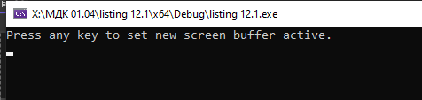
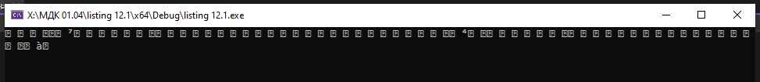
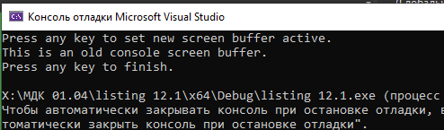

Листинг 12.2 Вывод на экран информации о буфере экрана

В листинге 12.2 приведена программа, которая выводит на экран информа-
цию о буфере экрана, используя функцию GetConsoleScreenBufferInfo.

#include <windows.h>
#include <iostream>
using namespace std;

int main()
{
HANDLE hStdOut; // дескриптор стандартного вывода
CONSOLE_SCREEN_BUFFER_INFO csbi; // для параметров буфера экрана
// читаем стандартный дескриптор вывода
hStdOut = GetStdHandle(STD_OUTPUT_HANDLE);
// читаем параметры буфера экрана
if (!GetConsoleScreenBufferInfo(hStdOut, &csbi))
cout << "Console screen buffer info failed." << endl;
cout << "Console screen buffer info: " << endl << endl;
// выводим на консоль параметры выходного буфера
cout << "A number of columns = " << csbi.dwSize.X << endl;
cout << "A number of rows = " << csbi.dwSize.Y << endl;
cout << "X cursor coordinate = " << csbi.dwCursorPosition.X << endl;
cout << "Y cursor coordinate = " << csbi.dwCursorPosition.Y << endl;
cout << "Attributes = " << hex << csbi.wAttributes << dec << endl;
cout << "Window upper corner = "
<< csbi.srWindow.Left << ","
<< csbi.srWindow.Top << endl;
cout << "Window lower corner = "
<< csbi.srWindow.Right << ","
<< csbi.srWindow.Bottom << endl;
cout << "Maximum number of columns = "
<< csbi.dwMaximumWindowSize.X << endl;
cout << "Maximum number of rows = "
<< csbi.dwMaximumWindowSize.Y << endl << endl;
return 0;
}

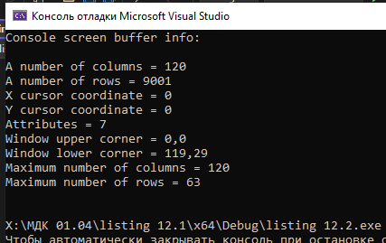

Листинг 12.3 Установка новых размеров буфера экрана

В листинге 12.3 приведена программа, которая изменяет размер буфера экрана.

#include <windows.h>
#include <iostream>
using namespace std;
int main()
{
COORD coord; // для размера буфера экрана
HANDLE hStdOut; // дескриптор стандартного вывода
// читаем дескриптор стандартного вывода
hStdOut = GetStdHandle(STD_OUTPUT_HANDLE);
// вводим новый размер буфера экрана
cout << "Enter new screen buffer size." << endl;
cout << "A number of columns: ";
cin >> coord.X;
cout << "A number of rows: ";
cin >> coord.Y;
// устанавливаем новый размер буфера экрана
if (!SetConsoleScreenBufferSize(hStdOut, coord))
{
cout << "Set console screen buffer size failed." << endl;
return GetLastError();
}
return 0;
}
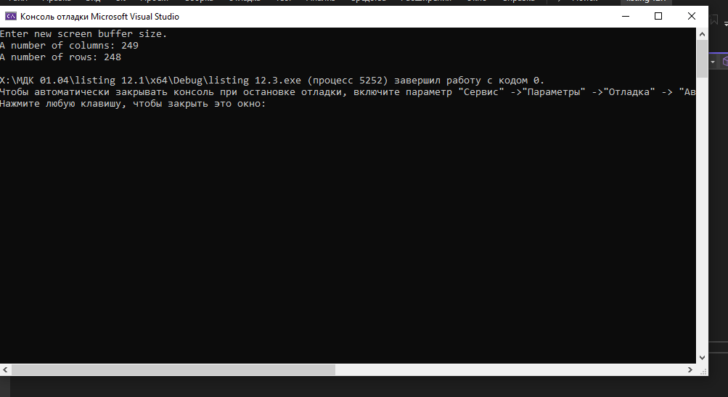

Листинг 12.4. Чтение и установка параметров курсора

В листинге 12.4 приведена программа, которая использует функции
GetConsoleCursorInfo и SetConsoleCursorInfo для чтения и установки па-
раметров курсора.

#include <windows.h>
#include <iostream>
using namespace std;
int main()
{
char c;
HANDLE hStdOut; // дескриптор стандартного вывода
CONSOLE_CURSOR_INFO cci; // информация о курсоре
// читаем дескриптор стандартного вывода
hStdOut = GetStdHandle(STD_OUTPUT_HANDLE);
// читаем информацию о курсоре
if (!GetConsoleCursorInfo(hStdOut, &cci))
cout << "Get console cursor info failed." << endl;
// выводим информацию о курсоре
cout << "Size of cursor in procents of char= " << cci.dwSize << endl;
cout << "Visibility of cursor = " << cci.bVisible << endl;
// читаем новый размер курсора
cout << "Input a new size of cursor (1-100): ";
cin >> cci.dwSize;
// устанавливаем новый размер курсора
if (!SetConsoleCursorInfo(hStdOut, &cci))
cout << "Set console cursor info failed." << endl;
cout << "Input any char to make the cursor invisible: ";
cin >> c;
// делаем курсор невидимым
cci.bVisible = FALSE;
// устанавливаем невидимый курсор
if (!SetConsoleCursorInfo(hStdOut, &cci))
cout << "Set console cursor info failed." << endl;
cout << "Input any char to make the cursor visible: ";
cin >> c;
// делаем курсор невидимым
cci.bVisible = TRUE;
// устанавливаем видимый курсор
if (!SetConsoleCursorInfo(hStdOut, &cci))
cout << "Set console cursor info failed." << endl;
return 0;
}
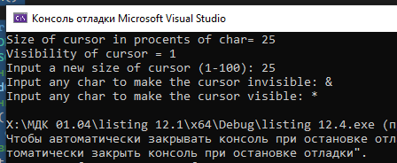

Листинг 12.5. Установка курсора в новую позицию

В листинге 12.5 приведена программа, которая демонстрирует использова-
ние функции SetConsoleCursorPosition.

#include <windows.h>
#include <iostream>
using namespace std;

int main()
{
char c;
HANDLE hStdOut; // дескриптор стандартного вывода
COORD coord; // для позиции курсора
// читаем дескриптор стандартного вывода
hStdOut = GetStdHandle(STD_OUTPUT_HANDLE);
cout << "Input new cursor position." << endl;
cout << "X = ";
cin >> coord.X;
cout << "Y = ";
cin >> coord.Y;
// установить курсор в новую позицию
if (!SetConsoleCursorPosition(hStdOut, coord))
{
cout << "Set cursor position failed." << endl;
return GetLastError();
}
cout << "This is a new position." << endl;
cout << "Input any char to exit: ";
cin >> c;
return 0;
}

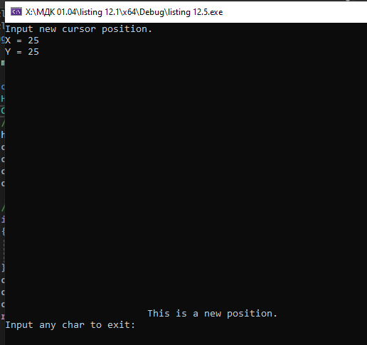

Листинг 12.6. Заполнение консоли новыми атрибутами

Фактически функция FillConsoleOutputAttribute используется для за-
полнения новыми атрибутами прямоугольных областей консоли. Про-
грамма из листинга 12.6 показывает, как заполнить всю консоль новыми
атрибутами.

#include <windows.h>
#include <iostream>
using namespace std;
int main()
{
char c;
HANDLE hStdOut; // дескриптор стандартного вывода
WORD wAttribute; // цвет фона и текста
DWORD dwLength; // количество заполняемых клеток
DWORD dwWritten; // для количества заполенных клеток
COORD coord; // координаты первой клетки
CONSOLE_SCREEN_BUFFER_INFO csbi; // для параметров буфера экрана
cout << "In order to fill console attributes, input any char: ";
cin >> c;
// читаем стандартный дескриптор вывода
hStdOut = GetStdHandle(STD_OUTPUT_HANDLE);
if (hStdOut == INVALID_HANDLE_VALUE)
{
cout << "Get standard handle failed." << endl;
return GetLastError();
}
// читаем параметры выходного буфера
if (!GetConsoleScreenBufferInfo(hStdOut, &csbi))
{
cout << "Console screen buffer info failed." << endl;
return GetLastError();
}
// вычисляем размер буфера экрана в символах
dwLength = csbi.dwSize.X * csbi.dwSize.Y;
// начинаем заполнять буфер с первой клетки
coord.X = 0;
coord.Y = 0;
// устанавливаем цвет фона голубым, а цвет символов желтым
wAttribute = BACKGROUND_BLUE | BACKGROUND_INTENSITY |
FOREGROUND_RED | FOREGROUND_GREEN | FOREGROUND_INTENSITY;
// заполняем буфер атрибутами
if (!FillConsoleOutputAttribute(
hStdOut, // стандартный дескриптор вывода
wAttribute, // цвет фона и текста
dwLength, // длина буфера в символах
coord, // индекс первой клетки
&dwWritten)) // количество заполненных клеток
{
cout << "Fill console output attribute failed." << endl;
return GetLastError();
}
cout << "The fill attributes was changed." << endl;
return 0;
}

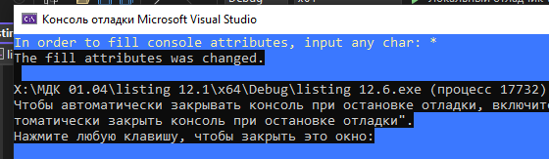

Листинг 12.7. Установка атрибутов текста консоли

Программа из листинга 12.7 показывает, как устанавливаются атрибуты тек-
ста консоли.

#include <windows.h>
#include <iostream>
using namespace std;

int main()
{
char c;
HANDLE hStdout; // дескриптор стандартного вывода
WORD wAttribute; // цвет фона и текста
cout << "In order to set text attributes, input any char: ";
cin >> c;
// читаем стандартный дескриптор вывода
hStdout = GetStdHandle(STD_OUTPUT_HANDLE);
// задаем цвет фона зеленым, а цвет символов красным
wAttribute = BACKGROUND_GREEN | BACKGROUND_INTENSITY |
FOREGROUND_RED | FOREGROUND_INTENSITY;
// устанавливаем новые атрибуты
if (!SetConsoleTextAttribute(hStdout, wAttribute))
{
cout << "Set console text attribute failed." << endl;
return GetLastError();
}
cout << "The text attributes was changed." << endl;
return 0;
}
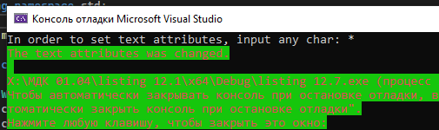

Листинг 12.8. Установка и чтение атрибутов текста консоли

В листинге 12.8 приведена программа, в которой используются функции
WriteConsoleOutputAttribute и ReadConsoleOutputAttribute для установ-
ки и чтения атрибутов текста консоли из последовательных клеток.

#include <windows.h>
#include <iostream>
using namespace std;

int main()
{
HANDLE hStdOut; // дескриптор буфера экрана
WORD lpAttribute[4]; // массив клеток с атрибутами
DWORD nLength = 4; // количество клеток
COORD dwCoord = { 8, 0 }; // координата первой клетки
DWORD NumberOfAttrs; // количество обработанных клеток
// читаем стандартный дескриптор вывода
hStdOut = GetStdHandle(STD_OUTPUT_HANDLE);
// выводим демо-текст
cout << "Console text attributes." << endl;
// ждем команды на изменение атрибутов слова "текст"
cout << "Press any key to change attributes.";
cin.get();
// устанавливаем новые атрибуты
lpAttribute[0] = BACKGROUND_BLUE | BACKGROUND_INTENSITY |
FOREGROUND_GREEN | FOREGROUND_INTENSITY;
lpAttribute[1] = BACKGROUND_GREEN | BACKGROUND_INTENSITY |
FOREGROUND_BLUE | FOREGROUND_INTENSITY;
lpAttribute[2] = BACKGROUND_RED | BACKGROUND_INTENSITY |
FOREGROUND_GREEN | FOREGROUND_INTENSITY;
lpAttribute[3] = BACKGROUND_GREEN | BACKGROUND_INTENSITY |
FOREGROUND_RED | FOREGROUND_INTENSITY;
// записываем новые атрибуты в буфер экрана
if (!WriteConsoleOutputAttribute(hStdOut, lpAttribute,
nLength, dwCoord, &NumberOfAttrs))
{
cout << "Read console output attribute failed." << endl;
return GetLastError();
}
// читаем атрибуты слова "текст"
if (!ReadConsoleOutputAttribute(hStdOut, lpAttribute,
nLength, dwCoord, &NumberOfAttrs))
{
cout << "Read console output attribute failed." << endl;
return GetLastError();
}
// распечатываем атрибуты слова "текст"
cout << hex;
cout << "Attribute[0] = " << lpAttribute[0] << endl;
cout << "Attribute[1] = " << lpAttribute[1] << endl;
cout << "Attribute[2] = " << lpAttribute[2] << endl;
cout << "Attribute[3] = " << lpAttribute[3] << endl;
// ждем команду на завершение программы
cout << "Press any key to exit.";
cin.get();
return 0;
}

